Von der Idee bis zur Integration: Breites Partnernetzwerk unterstützt Kunden bei ihrer Low Cost Automation
Zusammen mit Herstellern und Integratoren baut igus Angebot und Service für eine kostengünstige Automatisierung weiter aus

Köln, 1. Dezember 2022 – Mit der Low Cost Automation verfolgt igus das Ziel, die Hürden zum Einstieg in die Automatisierung zu senken und insbesondere kleinen und mittelständischen Unternehmen zu ermöglichen, damit ihre Wettbewerbsfähigkeit zu steigern. Dazu hat der motion plastics Spezialist in den vergangenen drei Jahren ein breites Netzwerk aus 55 Robotik-Anbietern sowie 40 Integratoren aufgebaut – und kontinuierlich kommen neue Partner hinzu.

Durch stetige Weiterentwicklungen und Produktinnovationen ist gerade die erschwingliche Robotik auch für kleine und mittelständische Unternehmen interessant geworden. Und das Angebot am Markt steigt. So hat igus mit seiner Low Cost Automation ein breites Portfolio aus Gelenkarm- und Portalrobotern wie auch Delta- und Scara-Robotern entwickelt. Durch die Modularität der Produkte lassen sich nach dem Build-or-Buy-Prinzip einzelne Komponenten oder individuelle Komplettlösungen zusammenstellen. Der Fokus liegt dabei immer auf einem günstigen Einstiegspreis und einer schnellen Amortisation. Hier spielen die Hochleistungskunststoffe von igus ihre Stärken aus. Sie sind tribologisch optimiert und besonders langlebig, leicht, schmier- und wartungsfrei sowie kostengünstig in der Herstellung. „Wir möchten Interessierten die beste Automatisierungslösung für ihre individuellen Anforderungen zum geringsten Budget schnell und einfach zugänglich machen. So gibt es 2-Achs-Roboter bereits ab 1.100 Euro“, erklärt Alexander Mühlens, Leiter Geschäftsbereich Automatisierungstechnik und Robotik bei igus.

Gemeinsam zur günstigsten Lösung, die funktioniert
igus hat in den vergangenen drei Jahren ein breites Partnernetzwerk aufgebaut, das stetig wächst. Im Rahmen des LCA-Partnerprogramms arbeitet der motion plastics Spezialist mit Integratoren zusammen, die Kunden mit zusätzlichem Fachwissen, Erfahrung mit Endkundenprojekten und gemeinsamer Projekterfahrung zur Seite stehen. Alexander Mühlens: „Vor rund zwei Jahren sind wir mit 7 Partnern gestartet, inzwischen sind es bereits knapp 100. Um Interessierten kompetente Integrationspartner direkt in ihrer Nähe zu vermitteln, bauen wir unser Netzwerk immer weiter aus. Gemeinsam können wir unseren Kunden ein breites Spektrum an Automatisierungslösungen bieten – dabei liegt der Fokus auf Anwendungen mit einem Gesamtinvestitionsvolumen von unter 45.000 Euro. Wir wählen gemeinsam mit unseren Kunden den idealen Integrator für die Anwendung aus, um so die bestmögliche und kostengünstigste Lösung zu finden.“ Typische Leistungen sind zum Beispiel die Integration einer Steuerung in bestehende Maschinen, Aufbau und Inbetriebnahme eines Roboters, die Beurteilung von Sicherheitsmaßnahmen oder, wenn schlicht und einfach die Kapazitäten fehlen, die Möglichkeit, die Maschinen vor Ort aufbauen zu lassen.

Low Cost Automation live vor Ort erleben
Viele Integratoren haben wie auch igus selbst eine Customer Testing Area aufgebaut, damit Kunden die Low Cost Automation von igus live erleben können. „Nichts überzeugt mehr als Roboter-Programmierung oder Adaptionen von Greifern innerhalb von 30 Minuten selbst vor Ort erfahren zu können. Daher haben wir alleine in Köln wöchentlich über 30 Kundenbesuche", sagt Mühlens. Die Bandbreite der Testflächen ist groß: Von einer Delta-Roboterzelle bei der ITQ GmbH in Garching bei München über eine 150 Quadratmeter Fläche mit vier Robotern und Portalachsen bei Provitec nahe Heilbronn bis hin zu einer 1.400 Quadratmeter großen Customer Testing Area bei Truphysics in Stuttgart mit allein 300 Quadratmetern Fläche nur für igus Produkte. Mit einer eigenen Low Cost Automation Roadshow und zusammen mit den Integratoren-Partnern besucht igus Kunden auch direkt vor Ort oder veranstaltet Events bei seinen Partnern. „Wir haben bereits in Deutschland, Dänemark, Schweden, Finnland, Polen, Belgien, Frankreich sowie in der Schweiz und in den Niederlanden Roadshow-Events mit insgesamt rund 3.500 Besuchern organisiert. Ziel der Roadshow ist es, immer direkt vor Ort zu automatisieren“, so Mühlens.

RBTX Online-Marktplatz: Wachsendes Angebot dank neuer Partner
Seit 2019 steht Anwendern auch die von igus ins Leben gerufene RBTX-Marktplatz zur Verfügung – ein Online-Marktplatz, der Anwender und Hersteller von Low Cost Robotik an einen Tisch bringt. Alexander Mühlens: „Auf RBTX.com finden Interessierte aktuell kompatible Komponenten von insgesamt 78 Partnern. Der Marktplatz verfügt aktuell über 100 Low Cost Anwendungen mit Stückliste sowie Hardware- und Softwarekompatibilität für Preistransparenz. Als offener Marktplatz sind wir immer an neuen Partnern für die Mission Low Cost Robotik interessiert, damit wir Interessenten am Ende noch mehr individuelle Lösungen für ihre spezielle Anwendung anbieten können.“ Partner profitieren von einem neuen digitalen Vertriebskanal und können ihren Kundenstamm erweitern sowie neue Märkte erschließen – eine Win-Win-Situation für alle Beteiligten.

Bildunterschrift:

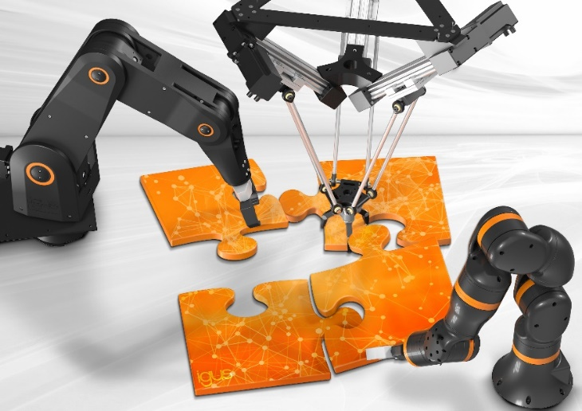
Bild PM7322-1
Roboterhersteller, Komponentenanbieter, Integratoren: Aus den einzelnen Puzzleteilen entsteht für den Kunden eine individuelle Low Cost Automation Lösung, die sich in 3 bis 12 Monaten amortisiert. (Quelle: igus GmbH)

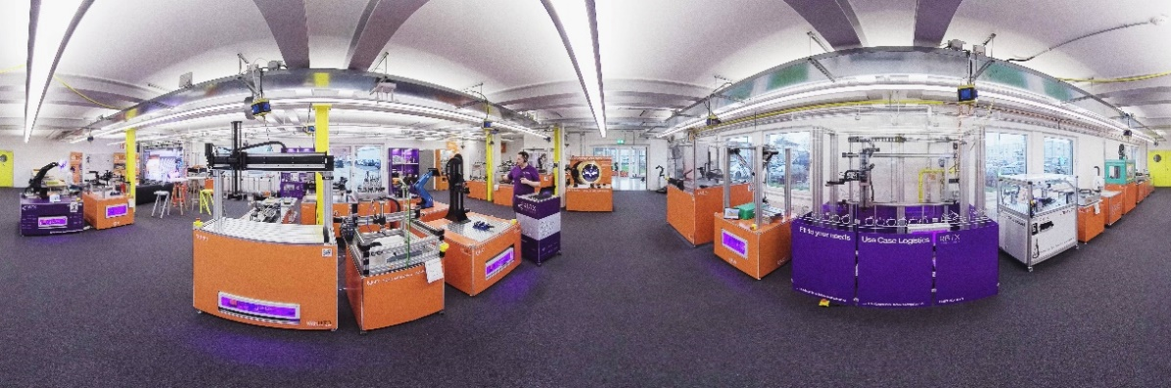
Bild PM7322-2
Test before invest: Dank der Customer Testing Areas erfahren Interessierte wie schnell und einfach Roboterprogrammierung funktioniert, bevor sie investieren und können ihre individuelle Low Cost Automation Anwendung testen lassen. (Quelle: igus GmbH)

ÜBER IGUS:

Die igus GmbH entwickelt und produziert motion plastics. Diese schmierfreien Hochleistungskunststoffe verbessern die Technik und senken Kosten überall dort, wo sich etwas bewegt. Bei Energiezuführungen, hochflexiblen Kabeln, Gleit- und Linearlagern sowie der Gewindetechnik aus Tribopolymeren führt igus weltweit die Märkte an. Das Familienunternehmen mit Sitz in Köln ist in 31 Ländern vertreten und beschäftigt weltweit über 4.500 Mitarbeiter. 2021 erwirtschaftete igus einen Umsatz von 961 Millionen Euro. Die Forschung in den größten Testlabors der Branche produziert laufend Innovationen und mehr Sicherheit für die Anwender. 234.000 Artikel sind ab Lager lieferbar und die Lebensdauer ist online berechenbar. In den letzten Jahren expandierte das Unternehmen auch durch interne Start-ups, zum Beispiel für Kugellager, Robotergetriebe, 3D-Druck, die Plattform RBTX für Low Cost Robotics und intelligente „smart plastics“ für die Industrie 4.0. Zu den wichtigsten Umweltinvestitionen zählen das „chainge“ Programm – das Recycling von gebrauchten e-ketten – und die Beteiligung an einer Firma, die aus Plastikmüll wieder Öl gewinnt.

PRESSEKONTAKTE:  Oliver Cyrus  Leiter Presse & Werbung  igus® GmbH  Spicher Str. 1a  51147 Köln  Tel. 0 22 03 / 96 49-459  ocyrus@igus.net  www.igus.de/presse | Selina Pappers  Managerin Presse & Werbung  igus® GmbH  Spicher Str. 1a  51147 Köln  Tel. 0 22 03 / 96 49-7276  spappers@igus.net  www.igus.de/presse | Anja Görtz-Olscher  Managerin Presse & Werbung  igus® GmbH  Spicher Str. 1a  51147 Köln  Tel. 0 22 03 / 96 49-7153  agoertz@igus.net  www.igus.de/presse

Die Begriffe "igus", “Apiro”, "chainflex", "CFRIP", "conprotect", "CTD", "drygear“, "drylin", "dry-tech", "dryspin", "easy chain", "e-chain", "e-chain systems", "e-ketten", "e-kettensysteme", "e-skin", "e-spool“, "flizz", „ibow“, „igear“, "iglidur", "igubal", „kineKIT“, "manus", "motion plastics", "pikchain", „plastics for longer life“, "readychain", "readycable", „ReBeL“, "speedigus", "triflex", "robolink" und "xiros" sind gesetzlich geschützte Marken in der Bundesrepublik Deutschland und gegebenenfalls auch international.

